

Методическая разработка
открытого практического занятия

профессиональный модуль: | ПМ 07 Выполнение работ по профессиям рабочего  13450 Маляр, 15220 Облицовщик-плиточник
образовательная программа СПО: | 08.02.01 Строительство и эксплуатация зданий и сооружений

Разработал мастер п/о: Шулякова С.Н.

Тольятти, 2022 г.
Тема занятия (вид работ): Оклеивание поверхностей рулонными материалами (обоями).
Методическая цель: Использование новых педагогических технологий для создания ситуации успеха на уроке производственного обучения с целью повышения мотивации обучающихся на приобретение профессиональных умений.
Форма занятия: практическое занятие.
Тип занятия: Урок проверки сформированности образовательных результатов.
Продолжительность занятия: 3 часа.
Место проведения: учебно-производственная мастерская отделочных строительных работ.
Цель занятия:
1) образовательная:
- проверка сформированности навыков оклейки поверхностей обоями;
- формирование приемов рациональной организации рабочего места;
- планирование выполнения малярных работ в соответствии с технологическим процессом;
2) развивающая:
- развитие у будущих производственников аспекты общих компетенций: выделять главное в проблеме, анализировать ситуацию, принимать самостоятельные решения, контролировать свои действия, решать проблемные ситуации, применять имеющие знания на практике, работать в команде, развивать у обучающихся интерес к профессиональной деятельности; содействовать развитию личностных качеств: целеустремленности, аккуратности, ответственности.
3) воспитательная:
- формирование осознанной потребности в труде, бережного отношения к материалам и инструментам, ответственности за результат выполняемых работ;
- мотивация на достижение высоких производственных показателей и проявление инициативы и самостоятельности при решении профессиональных задач.
Методы обучения:
- словесные (беседа, устное объяснение);
- наглядные (показ трудовых приёмов);
- практические (самостоятельные работы, упражнения по выполнению приёмов, операций, комплексных работ);
- игровые (решение производственных ситуаций)
Межпредметные связи: Инженерная графика, ПМ 01. Участие в проектировании зданий и сооружений (тема: Строительные материалы и изделия), ПМ 03. Организация деятельности структурных подразделений при выполнении строительно-монтажных работ, эксплуатации, ремонте и реконструкции зданий и сооружений (тема: Охрана труда),
Материально-техническое оснащение занятия:
Инструменты и приспособления: нож канцелярский, обойная линейка, отвес, ножницы, уровень, рулетка, ёмкость, строительный карандаш, ветошь, губка, триммер, кисть, лоток.
Материалы: клей обойный, обои.
Методическое и дидактическое обеспечение занятия: Компьютер, мультимедийный проектор, экран, раздаточный материал.

Краткая аннотация занятия.

Занятие по учебной практике в рамках ПМ 05. Выполнение работ по профессиям рабочего 13450 Маляр, 15220 Облицовщик-плиточник по теме «Оклеивание поверхностей рулонными материалами (обоями)».
Занятие направлено на формирование следующих общих и профессиональных компетенций:
ОК 1. Понимать сущность и социальную значимость своей будущей профессии, проявлять к ней устойчивый интерес
ОК 2. Организовывать собственную деятельность, выбирать типовые методы и способы выполнения профессиональных задач, оценивать их эффективность и качество
ОК 3. Принимать решения в стандартных и нестандартных ситуациях и нести за них ответственность
ОК 4. Осуществлять поиск и использование информации, необходимой для эффективного выполнения профессиональных задач, профессионального и личностного развития
ОК 5. Использовать информационно-коммуникационные технологии в профессиональной деятельности
ОК 6. Работать в коллективе и в команде, эффективно общаться с коллегами, руководством, потребителями
ОК 7. Брать на себя ответственность за работу членов команды (подчинённых), за результат выполнения заданий
ОК 8. Самостоятельно определять задачи профессионального и личностного развития, заниматься самообразованием, осознанно планировать повышение квалификации
ОК 9. Ориентироваться в условиях частой смены технологий в профессиональной деятельности.
ПК 5.1.1. Выполнять подготовительные работы при производстве малярных работ.
ПК 5.1.4. Оклеивать поверхности различными материалами.
По окончании занятия мастер производственного обучения оценивает следующие образовательные результаты, заявленные в рабочей программе модуля:
практический опыт:
- выполнения оклейки поверхности различными материалами;
умения:
- организовывать рабочее место;
- приготавливать клей;
- соблюдать безопасные условия труда;
- выбирать и проверять инструменты и оборудование, необходимые для выполнения задания;
- подготавливать обои к работе;
- наносить клеевые составы на поверхности;
- оклеивать стены различными обоями;
- контролировать качество подготовки и обработки поверхности;
- контролировать качество обойных работ;
знания:
  - методы организации труда на рабочем месте;
- технологию оклеивания потолков и стен обоями и пленками;
- виды обоев;
- принцип раскроя обоев;
- условия оклеивания различных видов обоев и пленок;
- виды, причины и технологию устранения дефектов;
- правила техники безопасности при выполнении обойных работ;
  - нормы расходов сырья и материалов на выполняемые работы;
  - точность при расчёте объемов материалов;
- виды основных материалов, применяемых при производстве малярных и обойных работ;
- требования, предъявляемые к качеству материалов, применяемых при производстве малярных и обойных работ;
Занятие состоит из трех этапов: вводного инструктажа, практического этапа (выполнение практического задания) и заключительного инструктажа.
Вводный инструктаж проводится в виде интерактивной проблемной беседы с использованием электронной презентации, включающей в себя теоретические материалы по организации и выполнению технологического процесса оклейки поверхности обоями.
Во время практического этапа (текущего инструктажа) осуществляется групповая деятельность обучающихся по оклейке поверхности стен обоями на отведённом участке.
Заключительный этап занятия представляет собой анализ выполненных обучающимися работ и их оценку по стандартам WSR.

Ход занятия

Этапы занятия | Деятельность мастера п/о | Деятельность обучающихся | Форма взаимодействия | время
Организационный момент | Цель: Обеспечить настрой на урок, мотивировать студентов на активную учебно-производственную деятельность  Приветствует. Слушает рапорт дежурного. Проверяет готовность студентов к уроку. Оценивает внешний вид в соответствии требованиям охраны труда, физическое и психологическое состояние студентов, их деловой настрой на урок. Озвучивает дисциплинарные требования. | Отвечают на приветствие мастера.  Понимают и принимают заданные нормы поведения. Задают вопросы по организации урока (при их возникновении) | Беседа | 5 мин.
Вводный инструктаж | Цель: Подготовить студентов к активному и сознательному выполнению практического задания, показать значимость темы для будущей профессиональной деятельности.  Актуализация опорных понятий:  Задание по материалу, изученному на теоретических занятиях: Составьте схему организации рабочего места по оклейке стен помещения обоями. Поясните, используя условные знаки, расположение материалов, инвентаря на схеме (Приложение 1.)  Мастер раздает задания.  3. Объяснение материала:  а) формулировки проблемы; нахождения способов решения проблемы;  б) формат занятия;  г) объяснение условий, технологии выполнения, критерий оценки практического задания (Приложение 2).  Мастер ставит проблему через опрос, показ и обсуждение, опираясь на предыдущий материал, показывает слайды с наиболее часто встречающимися дефектами при оклейке стен обоями. Ставится задача определить: причину появления дефектов и способы их устранения. | Слушают, совместно с мастером определяют цели и задачи урока.  Выполняют задание, составляют схему организации рабочего места по оклейке стен помещения обоями.  Осмысливают, отвечают и запоминают.  Предлагают варианты решения проблемы, сравнивают, приходят к правильному решению.  Ответ обучающегося будет считаться полным, если он правильно назовет вид одного из дефектов, причину его появления и способ его устранения. | Проблемная беседа  Групповой, индивидуальный опрос | 20-25 мин.
Текущий инструктаж (выполнение задания) | Цель: Организовать решение ситуационных производственных задач.  1. Мастер напоминает учащимся о соблюдении правил охраны труда во время выполнения учебно-производственных работ. Инструктаж по охране труда с записью в журнал.  2. Показ и объяснение мастером трудовых приемов и действий в последовательности выполнений работы; обратить особое внимание на применяемые инструменты.  Приемы новаторов и использование требования безопасного ведения работ.  Организация рабочего места (обратить внимание на культуру труда, меры по предупреждению утомляемости).  Ответ на возникшие вопросы.  3. Выдает наряд-задание. Проводит жеребьевку. Сообщение норм времени обучающимся.  Наблюдает за началом работы всех учащихся группы, целевые обходы.  Оценка соблюдения ТБ в процессе выполнения работ обучающимися.  Проводит рефлексию настроения и эмоционального состояния обучающихся с целью установления эмоционального контакта с группой.  Целевые обходы:  -организация рабочего места;  -соблюдение техники безопасности на рабочих местах;  -проверить правильность выполнения трудовых приемов и технологической последовательности операций;  -обход с целью проверки выполнения работы (с учетом индивидуальных возможностей обучающихся);  -прием выполненных работ (с учетом индивидуальных возможностей обучающихся). | Слушают, подписываются в журнале инструктажа.  Задают вопросы (при их возникновении)  Обучающиеся разбиваются на звенья. Определяют бригадира и распределяют обязанности.  Каждый бригадир получает наряд-задание и критерии оценки.  Обучающиеся приступают к выполнению задания.  По завершению работы, произвести уборку рабочих мест. | Самоконтроль и взаимоконтроль | 2 час.
Заключительный инструктаж | Цель: Подведение итогов проведённого занятия, рефлексия, оценка обучающимися работ соперников.  Проведение сравнительного анализа результатов оценки работодателя и оценки звеньев, выявление лучшего звена. Разобрать причины наиболее типовых ошибок в работе, рассказать об их предупреждении и исправлении, отметить учащихся, добившихся отличного качества работы. Объявление результатов, выявление лучшего звена по итогам работы.  Подведение итогов занятия. Мастер: достигнута ли цель занятия. Сформированные ПК и ОК…. | Слушают, участвуют в оценке выполненных работ.  Правильно воспринимают результаты своей деятельности , делают выводы, самоанализ и самооценку. | Беседа | 20-25 мин.

Приложение 1. Схема рабочего места при выполнении обойных работах.

Приложение 2. Практическое задание.
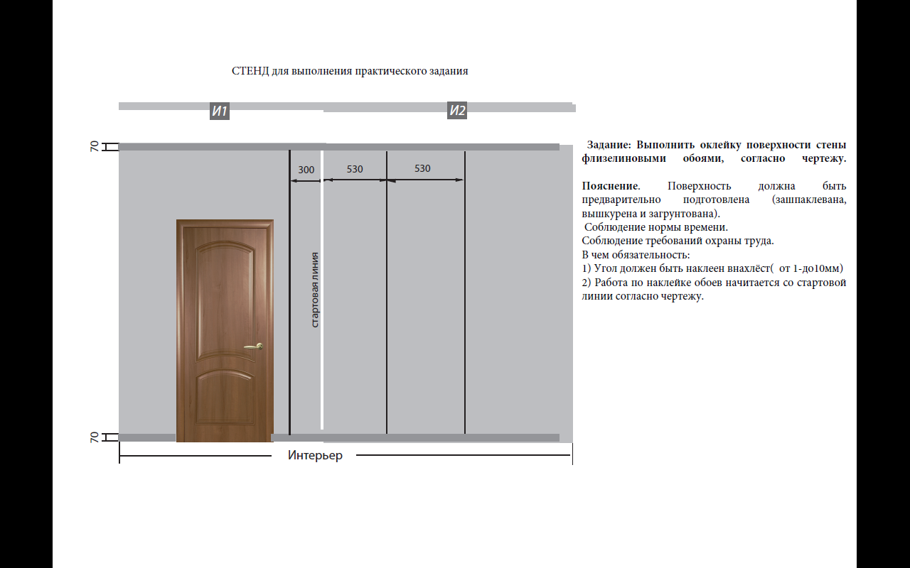
Приложение 3. Критерии оценки при выполнении оклейки поверхностей стен обоями.

№ п/п | Виды работ | Наименование критериев | Наименование параметров | Соответствие параметрам | Набранные баллы | Макс. кол-во баллов
1 | Соблюдение техники безопасности
 |  | Знание и Соблюдение техники безопасности. | Наличие спецодежды при проведение работ. Отсутствие нарушений в работе с опасными инструментами. | да/нет |  | 1,00
 |  | Организация и соблюдение эргономики и порядка. | Соблюдение чистоты рабочего места, инструмента. Опрятность участника во время работы. Поддержание эргономики рабочего места. Наличие материалов отложенных для применения в рабочую тару. | да/нет |  | 0,50
2 | Обои
 |  | Обои, не стерты измерительные линии | Снимать 0,25 за каждую отметку карандашом или ножом. |  |  | 1,00
 |  | Поверхность - Подрезка верхнего и нижнего плинтуса | Снимать 0,25 балла за неаккуратно подрезанный край, ошибка 1*50 мм | да/нет |  | 1,00
 |  | Поверхность- пузыри и отклеивающиеся углы | Снимать 0,25 балла за каждый пузырь или отклеивающийся угол. | да/нет |  | 1,00
 |  | Поверхность- Клей | Снимать 0,25 балла за пятна от клея на обоях и стенах. | да/нет |  | 1,00
 |  | Стыковка - нахлест, щели | Снимать 0,25 балла за дефект. Область 1*20 мм | да/нет |  | 1,50
 |  | Стыковка - угловой нахлест | Снимать 1 балл, если нахлест больше 10 мм или меньше 1 мм | да/нет |  | 1,00
 |  | Перерасход обоев, потребовался еще рулон | Снимать 0,5 балла | да/нет |  | 0,50
C2 | Обои, измерительная точность
 |  | Измерительная точность - Измерить расстояние от линии от угла И1 И2 до края обоев на стене И2. Отложить 200 мм от верхнего плинтуса вниз, от полученной точки влево проводить замер, он должен соответствовать размеру 300 мм. | Погрешность более 1 мм , снять 1 балл | да/нет |  | 1,50

Критерии оценки теоретического задания

Оценка | Критерии оценки
Оценка «отлично» | Схема организации рабочего места разработана верно и в полном объёме, обучающийся использует условные знаки, расположение материалов, инвентаря на схеме; студент самостоятельно осуществляет поиск, и использование информации, необходимой для эффективного выполнения профессиональных задач;
Оценка «хорошо» | Схема организации рабочего места разработана самостоятельно, но не в полном объёме: пропущена одна операция/одно нарушение в выполнении работ.
Оценка «удовлетворительно» | Схема организации рабочего места разработана не в полном объеме или с небольшими ошибками: пропущена одна-две операции/ есть нарушение в выполнение работ;
Оценка «неудовлетворительно» | Схема организации рабочего места разработана не верно / пропущено более двух операций / не приступал к выполнению задания;

Оценочная шкала по выполнению практического задания

Максимальное количество баллов – 10

Набрано  баллов | 9-10 | 7-8 | 5-6 | Менее 5
Процент результативности выполнения заданий | 90%-100% | 80 %-89% | 70 %-79% | < 70%
Качественная оценка индивидуальных образовательных достижений | «5» (отлично) | «4» (хорошо) | «3» (удовлетворительно) | «2» (не удовлетворительно)

